LAB04 - TẬP PHỔ BIẾN VÀ LUẬT KẾT HỢP
Bài thực hành Apriori trên dữ liệu giao dịch mua hàng tại siêu thị / Online Retail

1. Mục tiêu bài thực hành
Bài thực hành triển khai thuật toán Apriori nhằm tìm các tập sản phẩm thường xuyên xuất hiện cùng nhau trong hóa đơn mua hàng. Từ các tập phổ biến, chương trình trích xuất luật kết hợp và đánh giá luật bằng các chỉ số support, confidence, lift, leverage và conviction.

2. Cơ sở lý thuyết tóm tắt
Support: Tỷ lệ giao dịch chứa tập sản phẩm đang xét. Support càng cao chứng tỏ tập sản phẩm xuất hiện càng phổ biến.
Confidence: Xác suất khách mua sản phẩm vế phải khi đã mua sản phẩm vế trái. Đây là chỉ số quan trọng để đánh giá độ tin cậy của luật.
Lift: Đo mức tăng xác suất mua chung so với trường hợp độc lập. Lift > 1 cho thấy hai nhóm sản phẩm có xu hướng liên quan tích cực.
Leverage: Mức chênh lệch giữa xác suất mua chung thực tế và xác suất kỳ vọng nếu hai nhóm sản phẩm độc lập.
Conviction: Đo mức độ phụ thuộc một chiều của luật. Conviction càng lớn thì luật càng đáng chú ý.

3. Dữ liệu và tiền xử lý
File dữ liệu sử dụng: OnlineRetail.csv
Kích thước dữ liệu gốc: 541,909 dòng x 8 cột
Kích thước sau làm sạch: 528,517 dòng x 8 cột
Số hóa đơn/giao dịch đưa vào Apriori: 4,586
Các bước tiền xử lý gồm: loại hóa đơn hủy bắt đầu bằng ký tự C, loại dòng có Quantity <= 0, loại mô tả sản phẩm rỗng, chuẩn hóa tên sản phẩm thành chữ hoa và gom nhiều dòng sản phẩm thành một giao dịch theo InvoiceNo.

4. Kết quả tìm tập phổ biến
Ngưỡng min_support = 2.00%. Thuật toán tìm được 468 tập phổ biến. Bảng dưới đây trình bày các tập phổ biến có support cao nhất.
itemsets | length | count | support
WHITE HANGING HEART T-LIGHT HOLDER | 1 | 559 | 0.1219
JUMBO BAG RED RETROSPOT | 1 | 529 | 0.1154
REGENCY CAKESTAND 3 TIER | 1 | 484 | 0.1055
PARTY BUNTING | 1 | 401 | 0.0874
LUNCH BAG RED RETROSPOT | 1 | 371 | 0.0809
SET OF 3 CAKE TINS PANTRY DESIGN | 1 | 354 | 0.0772
JUMBO BAG PINK POLKADOT | 1 | 347 | 0.0757
ASSORTED COLOUR BIRD ORNAMENT | 1 | 342 | 0.0746
PACK OF 72 RETROSPOT CAKE CASES | 1 | 325 | 0.0709
JUMBO SHOPPER VINTAGE RED PAISLEY | 1 | 310 | 0.0676
HEART OF WICKER SMALL | 1 | 309 | 0.0674
LUNCH BAG BLACK SKULL. | 1 | 303 | 0.0661

5. Kết quả luật kết hợp
Ngưỡng min_confidence = 60%. Chương trình sinh được 67 luật kết hợp. Các luật được sắp xếp ưu tiên theo lift, confidence và support.
antecedents | consequents | support | confidence | lift | leverage | conviction
WOODEN STAR CHRISTMAS SCANDINAVIAN | WOODEN HEART CHRISTMAS SCANDINAVIAN | 0.0218 | 0.7874 | 27.1506 | 0.0210 | 4.5673
WOODEN HEART CHRISTMAS SCANDINAVIAN | WOODEN STAR CHRISTMAS SCANDINAVIAN | 0.0218 | 0.7519 | 27.1506 | 0.0210 | 3.9187
SET/6 RED SPOTTY PAPER CUPS | SET/6 RED SPOTTY PAPER PLATES | 0.0214 | 0.8167 | 26.3749 | 0.0206 | 5.2857
SET/6 RED SPOTTY PAPER PLATES | SET/6 RED SPOTTY PAPER CUPS | 0.0214 | 0.6901 | 26.3749 | 0.0206 | 3.1428
PINK REGENCY TEACUP AND SAUCER | GREEN REGENCY TEACUP AND SAUCER, ROSES REGENCY TEACUP AND SAUCER | 0.0301 | 0.7188 | 16.9907 | 0.0283 | 3.4051
GREEN REGENCY TEACUP AND SAUCER, ROSES REGENCY TEACUP AND SAUCER | PINK REGENCY TEACUP AND SAUCER | 0.0301 | 0.7113 | 16.9907 | 0.0283 | 3.3192
PINK REGENCY TEACUP AND SAUCER, ROSES REGENCY TEACUP AND SAUCER | GREEN REGENCY TEACUP AND SAUCER | 0.0301 | 0.9200 | 16.2274 | 0.0282 | 11.7913
CHARLOTTE BAG SUKI DESIGN, RED RETROSPOT CHARLOTTE BAG | STRAWBERRY CHARLOTTE BAG | 0.0201 | 0.6765 | 16.0741 | 0.0188 | 2.9608
RED RETROSPOT CHARLOTTE BAG, WOODLAND CHARLOTTE BAG | CHARLOTTE BAG PINK POLKADOT | 0.0214 | 0.6950 | 15.8579 | 0.0200 | 3.1354
CHARLOTTE BAG SUKI DESIGN, RED RETROSPOT CHARLOTTE BAG | CHARLOTTE BAG PINK POLKADOT | 0.0203 | 0.6838 | 15.6021 | 0.0190 | 3.0242

6. Trực quan hóa kết quả
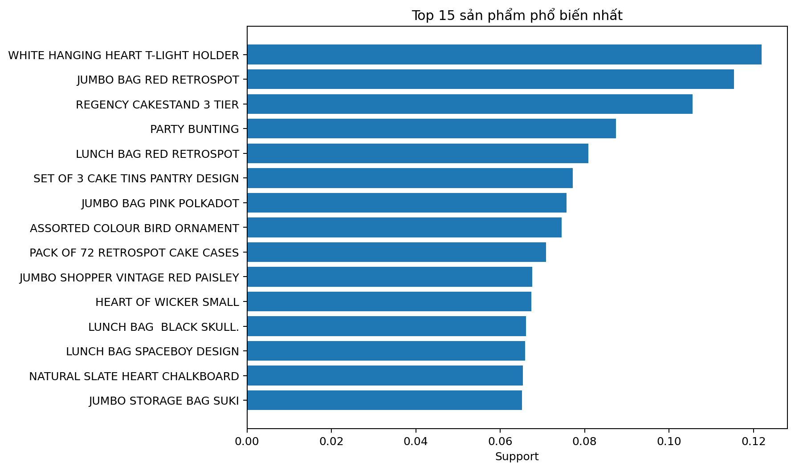
Hình 1. Top sản phẩm phổ biến nhất theo support.
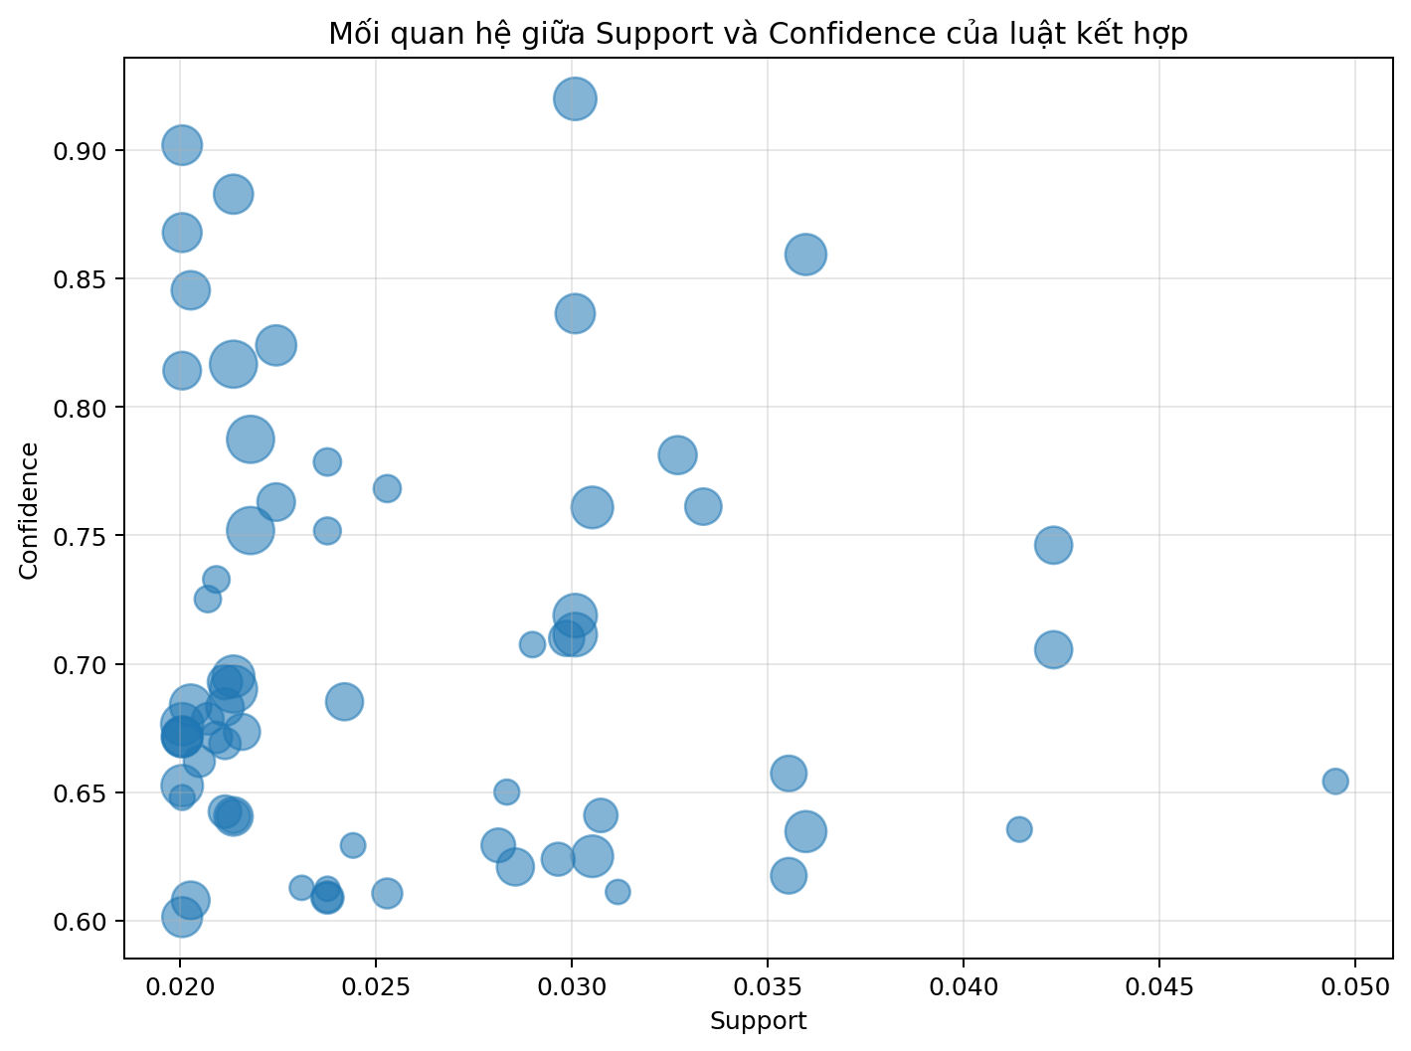
Hình 2. Biểu đồ quan hệ giữa support và confidence của các luật.
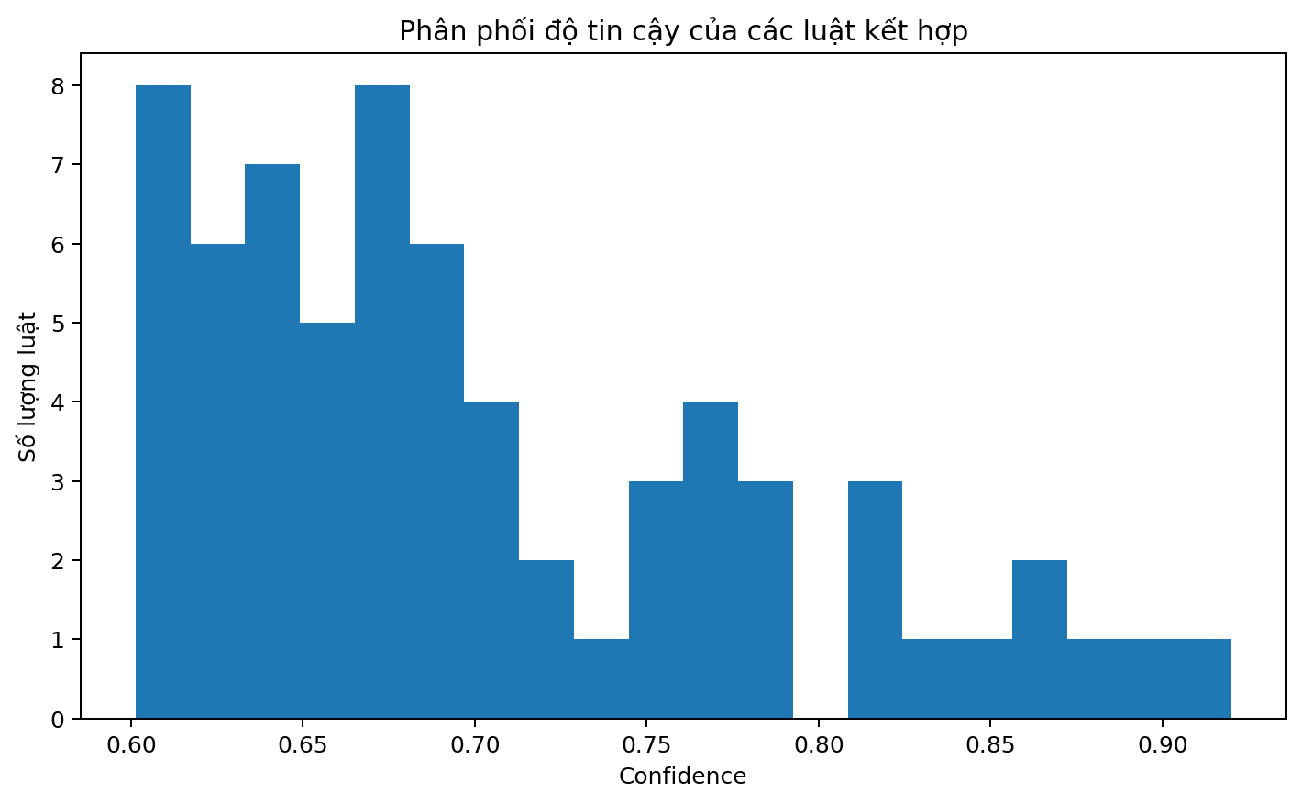
Hình 3. Phân phối confidence của luật kết hợp.
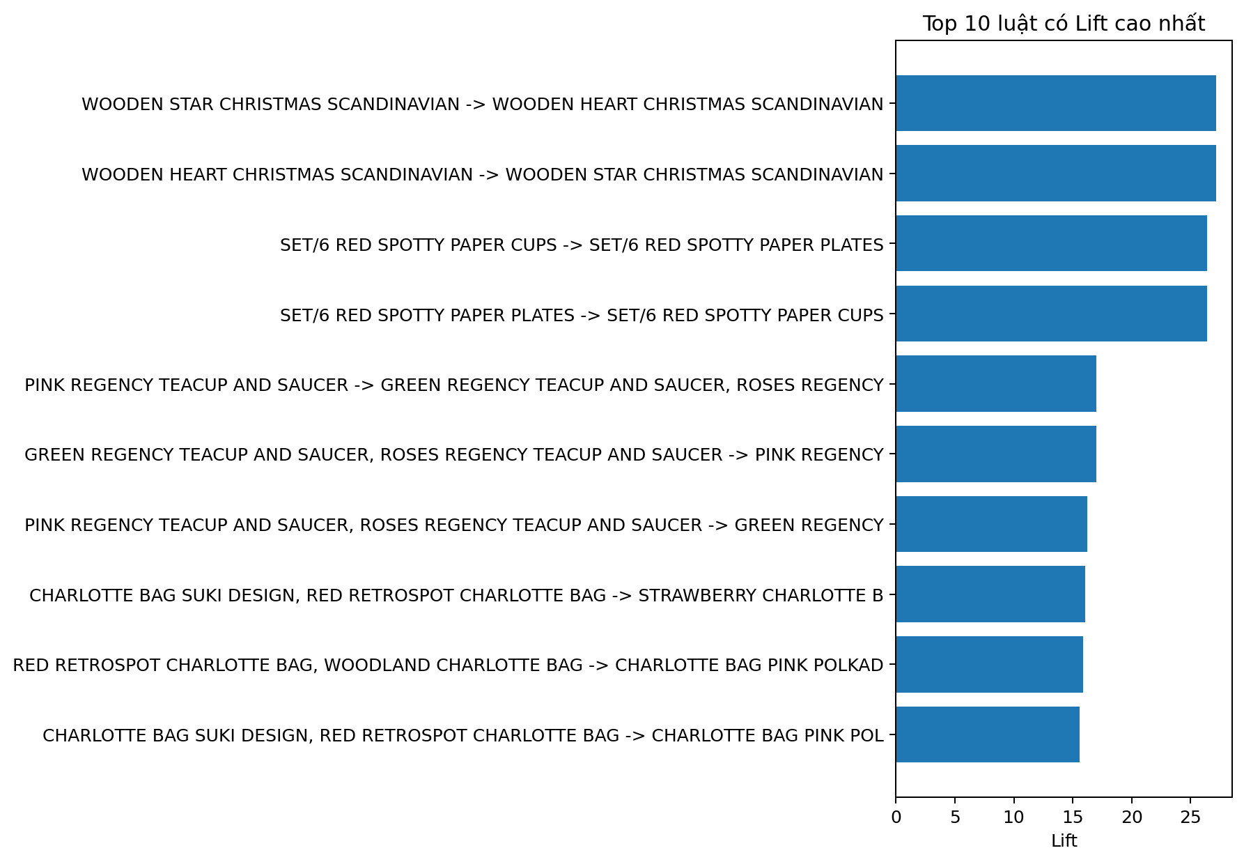
Hình 4. Top luật có lift cao nhất.

7. Đánh giá mức độ ứng dụng
Kết quả Apriori có thể ứng dụng trực tiếp vào bài toán Market Basket Analysis. Các luật có confidence cao cho biết khi khách hàng mua nhóm sản phẩm A thì có xác suất cao mua thêm sản phẩm B. Doanh nghiệp có thể dùng thông tin này để thiết kế combo sản phẩm, gợi ý bán kèm, bố trí hàng hóa gần nhau, tạo chương trình khuyến mãi chéo và cá nhân hóa đề xuất sản phẩm trên website thương mại điện tử.
Tuy nhiên, cần lưu ý rằng luật kết hợp không khẳng định quan hệ nhân quả. Một luật có confidence cao nhưng lift thấp có thể chỉ phản ánh sản phẩm vế phải vốn đã rất phổ biến. Vì vậy, khi chọn luật để ứng dụng thực tế nên ưu tiên đồng thời support đủ lớn, confidence cao và lift > 1. Ngoài ra, dữ liệu cần được làm sạch tốt để tránh nhiễu từ hóa đơn hủy, sản phẩm lỗi hoặc mô tả không nhất quán.

8. Kết luận
Bài thực hành đã hoàn thành hai nội dung chính: xác định tập phổ biến bằng Apriori và trích xuất luật kết hợp từ tập phổ biến. Thông qua các chỉ số support, confidence, lift, leverage và conviction, người phân tích có thể chọn ra những luật có giá trị thực tiễn để hỗ trợ quyết định kinh doanh trong bán lẻ và thương mại điện tử.

